Преаналитика в гематологии. Советы и хитрости – Часть I

Оптимальное качество результата может быть достигнуто только в том случае, если принимать во внимание весь процесс диагностики.
Процесс может быть разделен на преаналитическую, аналитическую и постаналитическую фазы. В нескольких публикациях показана важность преаналитической фазы для точной и обоснованной лабораторной диагностики.
Что такое преаналитика?
Преаналитика включает в себя все процессы, выполняемые до фактического лабораторного анализа, и на них влияет ряд переменных как изменяемого, так и неизменяемого характера. Переменные, связанные с пациентом, можно разделить, как указано в таблице ниже:
Постоянные | Долгосрочные | Краткосрочные
Население | Возраст | Положение тела
Пол | Беременность | Стресс психический
 | Высота над уровнем океана | Стресс физический
 | Курение | Циркадные ритмы
 | Алкоголь | Питание
 | Наркотики
 | Питание
Таблица 1 Переменные, связанные с пациентом
Некоторые из этих переменных влияют на результаты гематологических лабораторных исследований, например:
Население
Значительные различия можно обнаружить у обоих полов чернокожего населения в отличие от белого населения. У чернокожих людей, например, заметно меньшее количество белых кровяных телец (лейкоцитов) или субпопуляций лейкоцитов.
Пол
Помимо гендерных переменных, таких как гормоны, количество эритроцитов и концентрация гемоглобина у женщин ниже, чем у мужчин.

Возраст
Многие измеряемые параметры не достигают значений для взрослых до подросткового возраста.
Беременность
Во время беременности, хотя в большинстве случаев это и не вызывает проблем, могут возникнуть некоторые гематологические особенности. Уровень гемоглобина и железа определяется во время беременности, потому что в это время уровень гемоглобина часто выходит за пределы нормы. Если уровень HGB падает выше 100 г/л (6,2 ммоль/л), следует рассмотреть возможность увеличения поступления железа.
Уровень моря
Начиная с высоты 3600 метров над уровнем моря, повышаются уровень гемоглобина и гематокрита.
Никотин
Важно спросить пациента, курит ли он. Хроническое потребление никотина увеличивает количество лейкоцитов.
Положение тела
Результаты при сидячем и лежачем положении тела могут значительно отличаться. При переходе из положения лежа в вертикальное гематокрит пациента может оказаться на 15% выше.
Отбор проб, транспортировка и хранение, а также оценка проб (гемолитическая, желтушная, липемическая) и подготовка проб (например, центрифугирование) являются дополнительными важными этапами перед анализом.

В какое время лучше всего брать образец крови?
Чтобы получить сопоставимые результаты, условия для взятия проб крови должны быть как можно более постоянными. Количество клеток в значительной степени зависит от кровообращения, что означает, что образцы крови всегда следует брать в одно и то же время суток. В течение дня организм должен адаптироваться как к условиям окружающей среды, так и к индивидуальным условиям.
Благодаря этому максимальное отклонение значений лейкоцитов, гемоглобина и гематокрита может достигать 20%.
Обычно образцы крови у пациента, находящегося натощак, берутся между 7 и 9 часами утра.
Если необходимы точные сравнительные показатели, пациент должен отдохнуть в течение 30 минут перед взятием крови, но это возможно только в больнице. Пациентам в зале ожидания рекомендуется заставить их сидеть неподвижно и ждать, пока подойдет персонал с оборудованием для взятия крови.

Как процедура взятия пробы влияет на гематологические результаты?
Целью каждого обследования является получение образца, который является репрезентативным для состояния пациента, подходящим для запрошенного обследования и на который лишь минимально влияют процедура взятия пробы, добавленные коагулянты, а также условия транспортировки и хранения.
Для рутинных гематологических обследований в основном подходят два типа образцов: венозная кровь и капиллярная кровь;
Последняя из них берется из пальца, уха или пятки пациента.
Состав крови у человека сильно отличается в разных сосудистых регионах. Около 65% общего объема крови находится в венах, только 20% - в капиллярах, а остальные 15% заполняют артериальные ветви. Изменения пропускной способности венозной и капиллярной систем в значительной степени влияют на распределение и состав крови. При расширении сосудов соотношение плазмы в капиллярной системе увеличивается за счет клеточных частиц и высокомолекулярных веществ, поскольку плазменная жидкость и низкомолекулярные вещества все чаще просачиваются в перикапиллярное пространство. В то время как состав крови в артериальной и венозной областях более или менее постоянен, метаболические процессы и обмен веществ эффективны в капиллярной области, что может привести к быстрым изменениям. С другой стороны, шоковые или стрессовые ситуации приводят к нарушению кровообращения в капиллярной системе, что делает забор капиллярной крови еще более нерепрезентативным и уступает отбору венозной крови.
Забор капиллярной крови является методом выбора только для новорожденных и грудных детей. Но при определенных обстоятельствах это также предпочтительнее для взрослых, например:
■ Пациенты с плохим состоянием вен
■ Пациенты с ожогами или шрамами в местах расположения тела для взятия венозной крови
■ Пациенты с ожирением
■ Пациенты с частыми анализами крови
■ Пациенты с внутривенными катетерами в обеих руках или кистях
■ Пациенты, которым требуется определенный анализ крови, для которого достаточно взятия капиллярной крови
■ Пациенты, которым назначено внутривенное введение лекарств или химиотерапия
■ Тестирование на месте оказания медицинской помощи, для которого требуется всего несколько капель крови

Последние приготовления перед взятием крови
1. Подготовка пациента
a. Проинформируйте пациента в доступной для понимания форме о действии и его цели; это помогает уменьшить страхи и стресс.
б. Пожалуйста, подумайте о приеме лекарств и соблюдении определенной диеты. Кроме того, пациент должен соблюдать пост для взятия крови (за исключением экстренной диагностики).
c. Выберите место прокола. При необходимости согрейте место прокола, чтобы усилить кровообращение.
2.Идентификация пациента
a. Правильная идентификация пациента является наивысшим приоритетом: имя, фамилия, дата рождения, возможно, палата, номер палаты и т.д. Ошибочная идентификация случается – даже с менее частыми именами!
б. Пациенты всегда должны называть себя после прямого вопроса. Человек в указанном месте с таким же успехом мог быть посетителем.
3. Идентификация образца
a. Образцы без четкой идентификации никогда не должны анализироваться.
Этикетка со штрих-кодом на первичных пробирках обеспечивает безопасную идентификацию.
б. Используйте водостойкие маркеры только для стеклянных или пластиковых трубок.
c. Добавки, такие как антикоагулянты, активаторы свертывания крови или гель, маркируются цветовым кодом пробирки для образцов.

Европейский цветовой код | Подготовка | Американский цветовой код
 | Сыворотка
 | Гель-сыворотка
 | Литий-гепарин
 | Глюкоза
 | ЭДТА
 | Цитрат BSG
 | Цитрат коагуляция
Таблица 2 Цветовой код пробирок для отбора проб

Что необходимо учитывать при взятии пробы крови?
Ношение перчаток во время взятия крови обязательно для самозащиты.
Подготовьте пробирки для образцов в правильном порядке:
1. Посев крови
2. Родная кровь
3. Цитратная кровь
4.Гепариновая кровь
5. ЭДТА-кровь
6. Фтористая кровь
Коагуляционная трубка никогда не должна быть первой трубкой, потому что первая неизбежно загрязнена лимфой. Пробирки с добавками (антикоагулянтами) поставляются после собственных пробирок, чтобы предотвратить загрязнение. Указанный порядок обеспечивает наименьшее влияние перекрестных загрязнений.
Забор венозной крови
В принципе, подходят все поверхностные вены локтя, предплечья и тыльной стороны кисти.
1. Дезинфекция выбранного места прокола.
2. Протрите через 30-60 секунд после нанесения сухим тампоном.
3. Жгут следует наложить на ладонь выше места прокола.
4. Пульс должен быть прощупываемым: 50-100 мм рт. ст.
5. Проверьте положение, состояние и направление вены как визуально, так и пальпаторно.
6. Снова продезинфицируйте вену; больше не прикасайтесь к месту прокола.
7. Снимите защитную крышку с канюли и держите ее срезом вверх.
8. Следите за углом прокола ниже 30°, натяните кожу против направления прокола.
9. Перед пункцией привлеките внимание пациента к процедуре.
10. Как только потечет кровь, снимите жгут.
11. Когда необходимый объем крови будет забран, поместите тампон в
место прокола, извлеките канюлю и немедленно прижмите тампон.
12. Пациент может, если способен, продолжать прижимать тампон, в то время как рука остается
вытянутой и поднятой вверх.
13. Пробирки с антикоагулянтом необходимо немедленно перевернуть несколько раз.
14. Наложите повязку.

Советы и рекомендации – забор венозной крови
■ Пациенту следует избегать ‘накачивания вены’. Это приводит к значительному повышению уровня калия.
■ Избегайте длительного застоя крови, так как это приводит к ложно завышенным результатам из-за гемоконцентрации.
■ Гемолиза можно избежать с помощью соответствующего застоя крови, острых игл, мягкого втягивания и непрерывной аспирации. Чрезмерное перемешивание (встряхивание) также может привести к гемолизу.
■ Необходимо обратить внимание на забор крови из внутривенного катетера. Это часто приводит к загрязнению образца, например, гепарином, и ложным результатам коагуляции, а также эффектам разбавления.
■ Наклейте этикетку на тюбик таким образом, чтобы содержимое все еще было видно и можно было проверить уровень заполнения. Пробку следует аккуратно вынимать, а пробирку легко помещать в центрифугу или подставку для образцов.
Забор капиллярной крови
Капиллярная кровь - это смесь крови из артериол, венул и капилляров.
Относительный состав зависит, например, от кровообращения в месте прокола.
Существует два метода отбора проб:
1. Капиллярная техника с сквозным капилляром
2. Забор крови с помощью ободка для сбора микроветры.

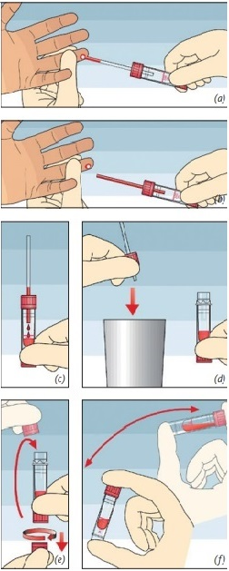
Рис. 1 Забор капиллярной крови с помощью микроветты [2]
Пример забора капиллярной крови с помощью микроветты
1. Выберите место прокола. Стимулируйте кровообращение, согревая, если применимо.
2. Продезинфицируйте выбранное место прокола и дайте ему высохнуть на воздухе.
3. Зафиксируйте палец, ступню или мочку уха пациента правильным захватом.
4. Перед пункцией привлеките внимание пациента к процедуре.
5. Выбросьте первую каплю.
6. Держите микроветту горизонтально или слегка наклонно и возьмите капли крови сквозным капилляром (рис. а).
7. Забор крови завершается, как только капилляр заполняется (рис. б).
8. Держите микроветту вертикально, чтобы кровь стекала в пробирку для сбора (рис. в).
9. Аккуратно снимите колпачок, содержащий капилляр, путем скручивания и выбросьте как единое целое (рис. d).
10. Снимите прикрепленный уплотнительный колпачок со дна трубки и уплотните трубку
(положение "щелчок") (рис. е).
11. Тщательно, но осторожно перемешайте образец (рис. f)!
12. Приложите медицинскую полоску к месту прокола

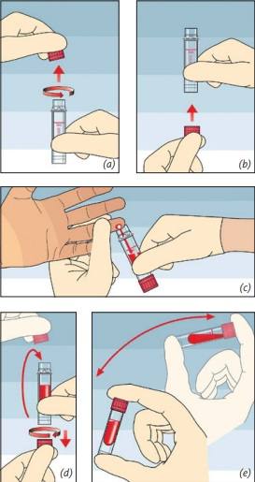
Рис. 2 Капиллярный забор крови с помощью ободка для сбора [2]

Пример забора капиллярной крови с помощью ободка для сбора
1. Выберите место прокола. Стимулируйте кровообращение, согревая, если применимо.
2. Продезинфицируйте выбранное место прокола.
3. Снимите уплотнительный колпачок, слегка повернув его (рис. а).
4. Прикрепите уплотнительный колпачок к дну трубки (рис. б).
5. Дайте месту прокола высохнуть на воздухе.
6. Зафиксируйте палец, ступню или мочку уха пациента правильным захватом.
7. Перед пункцией привлеките внимание пациента к процедуре.
8. Соберите капающую кровь с помощью бортика для сбора (рис. в).
9. Снимите уплотнительный колпачок со дна пробирки и закройте пробирку для образцов
(положение ‘щелчок’) (рис. d).
10. Тщательно, но осторожно перемешайте образец (рис. е)!
11. Приложите медицинскую полоску к месту прокола.

Советы и рекомендации – забор капиллярной крови (цитраты)
■ Некоторые дезинфицирующие средства (например, хлорная уксусная кислота) могут существенно изменить морфологию клеток. Недостаточное высыхание места прокола может привести к гемолизу или разбавлению образца.
■ Выбросьте первую каплю крови, так как свертывание начинается сразу после пункции, и тромбоциты концентрируются в месте прокола и образуют сгусток. Если сгусток не удален, кровоток может прекратиться до завершения выведения, что, возможно , приведет к необходимости повторной пункции. Кроме того, капля кулака содержит лимфу что может привести к фальсификации результатов измерения и гемолизу или свертыванию крови.
■ Имейте в виду, что концентрации клеток, измеренная в капиллярной крови, не являются особенно показательной для всего кровообращения. Основной принцип таков: венозная кровь более подходит, чем капиллярная кровь из пятки или подушечки пальца, которая, в свою очередь, более подходит, чем кровь из мочки уха. При непосредственном сравнении может быть продемонстрировано избирательное обогащение лейкоцитов в области капилляров. Клинически значимые различия – капиллярная кровь > венозная кровь – от 1000 до 4000 лейкоцитов/л могут быть обнаружены часто. Таким образом, тяжелая лейкопения может быть оценена как слишком легкая, умеренную лейкопению можно не заметить или значение в верхнем диапазоне нормы можно ошибочно принять за лейкоцитоз. Точное измерение гемоглобина и гематокрита в крови из мочки уха у детей также оказалось непригодным.
■ Несмотря на гиперемию и достаточно глубокую пункцию, кровоток в основном недостаточен, и флеботомист может слишком сильно массировать и сдавливать место прокола. При добавлении лимфы кровь разбавляется, и соотношение концентраций меняется (до 15%). Сдавливание также может привести к гемолизу. Из-за стресса и последовательных реакций в капиллярной системе, а также свертывания из-за медленного кровотока последовательно собранные капли крови несопоставимы по концентрации в клетках.
■ Быстро заберите образец крови, чтобы свести к минимуму агрегацию тромбоцитов и образование микротромбоза.
■ Пробирки должны быть заполнены до рекомендуемого объема. Недостаточно заполненные пробирки могут привести к ложным значениям MCV и эритроцитов (RBC), но также могут привести к морфологическим изменениям лейкоцитов и эритроцитарной массы. Переполненные пробирки имеют более низкую концентрацию ЭДТА, что может спровоцировать свертывание крови.
■ Тщательно перемешайте капиллярные пробирки для отбора проб – не встряхивайте! Правильное перемешивание важно для предотвращения образования агрегатов тромбоцитов.
В противном случае это может привести к ложным результатам для количества тромбоцитов, эритроцитов и лейкоцитов, а также для объема тромбоцитов и эритроцитов.

В части II ‘ Преаналитика в гематологии – советы и рекомендации’ вы узнаете, например, каким основным условиям должны соответствовать тестируемые образцы или какие допустимые пределы применяются к обработке крови ЭДТА. Мы знаем, что правильный преаналитический этап является необходимым условием для точной и убедительной лабораторной диагностики.
Литература
[1] Маги, Л. С. Преданалитические переменные в химической
лаборатории. Лабораторные записки Бектона Дикинсона, 2005; 1 (1)
[2] Сарштедт АГ: Советы и хитрости в прааналитике, 2008

[3] Тиндалл, Л. Управление преданалитической изменчивостью в
Гематологии. Лабораторные записки Бектона Дикинсона, 2004; 14 (1)
[4] Руководящие принципы ВОЗ

Преаналитика в гематологии: Советы и хитрости – Часть II
Правильное получение образца крови играет важную роль в преаналитическом этапе. В последнем информационном бюллетене вы узнали о том, какую роль играют время и метод взятия крови в результатах гематологии, а также о том, что необходимо обеспечить при получении исследуемого материала.
Транспортировка и хранение тестируемого материала иногда имеют тенденцию играть довольно второстепенную роль в преаналитическом этапе. И все же в гематологии существуют параметры, которые следует измерять немедленно или в течение нескольких часов после взятия крови, если должны быть получены правильные результаты тестирования. Знаете ли вы, что дегенерация белых кровяных телец (лейкоцитов) происходит всего через 3-4 часа после взятия пробы крови и может наблюдаться явное увеличение несегментированных гранулоцитов? Эта дегенерация становится еще более заметной, если образец крови хранится в холодильнике.
Различные литературные источники рекомендуют хранить материал для гематологических тестов при комнатной температуре. Сроки хранения, указанные в таблице 1, являются ориентировочными. Это время может варьироваться в зависимости от метода тестирования или от технологии или реагентов, используемых аналитической системой.
Параметр | Хранение при комнатной температуре | К чему приводит задержка обработки
Гематокрит | До 24ч | Повышение
Кол-во эритроцитов | До 12 ч | Уменьшение
Кол-во лейкоцитов | До 24ч | Уменьшение
Кол-во тромбоцитов | До 12ч | Уменьшение
Мазок крови | До 3 ч | Разрушение лейкоцитов
Автоматический дифференциальный подсчет | от 8 до 48 ч | Разрушение лейкоцитов
Количество ретикулоцитов | До 24ч | Уменьшение
Мазок из ретикулоцитов | До 24ч | Разрушение клеток
MCV и RDW-SD | До 8 ч | Увеличение
Таблица 1 Рекомендации по срокам хранения образцов крови с ЭДТА
Поэтому может быть важно соблюдать инструкции производителя. Основными требованиями к точной и надежной лабораторной диагностике являются безупречное функционирование аналитической системы и правильный предварительный анализ.
Преаналитическая фаза обычно является неизвестной величиной для рутинных лабораторных исследований в больнице и частных лабораториях. Следовательно, возникает вопрос, могут ли быть выявлены преаналитические ошибки в лабораторном результате.
Используя несколько практических примеров, мы хотели бы показать вам, что, например, ненормальные гистограммы/диаграммы рассеяния и/или комбинации нескольких параметров могут указывать на ошибки в предварительном анализе.

Практические примеры
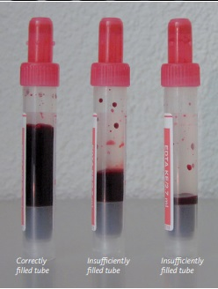
Рис. 1 Пробирки для образцов крови с ЭДТА, содержащие различные
Объемы

1. Правильно заполнено или нет?
Правильно заполненная пробирка является одним из требований для правильного лабораторного анализа. Пробирки должны быть заполнены до
рекомендуемого объема. Недостаточно заполненные пробирки могут привести к неправильным результатам MCV и эритророцитов. Однако они также могут вызывать морфологические изменения в лейкоцитах и эритроцитах. Переполненная пробирка приводит к чрезмерно низкой концентрации ЭДТА. Это может привести к свертыванию крови

2. Какой вывод можно сделать по изменению цвета плазмы?
Внешний вид плазмы | Возможные причины
Бледный, бесцветный | Дефицит железа
Бледный, розовый | Свободный HGB > 0,2 г/л [0,0124 ммоль/л]
Розовый | Свободный HGB > 1,0 г/л [0,0124 ммоль/л]
Темно-красный | Свободный HGB > 10,0 г/л [0,0124 ммоль/л]
Вишнево-красный | Карбоксигемоглобин
Светло-коричневый | Метгемоглобин (после гемолиза)
Коричневый | Метгемоглобин, сульфгемоглобин
Зеленоватый | Повышение церуллоплазмина
Прозрачный, чистый | Тяжелая тромбоцитопения
Сильно-мутный | Гиперлипопротеинемия, тромбоцитоз
Нечеткие границы | Ретикулоциты повышены, выраженный анизо- и пойкилоцитоз,  парапротеинемия, антитела к эритроцитам
Эритроцитов | Слой толщиной 1 мм эквивалентен ок. 10 Г/Л

3. Плохое перемешивание?
Если "гущу" отсасывают из плохо перемешанного образца, получается высокая концентрация эритроцитов при низкой концентрации тромбоцитов, что затем представляется неправдоподобным с медицинской точки зрения.
Ситуация обратная, если надосадочная жидкость отсасывается.
Свод правил SIS (информационная система Sysmex) Менеджер рабочей зоны для гематологических систем X-класса автоматически оценивает результаты теста различными способами, и в случаях, подобных описанным выше, это свидетельствует о возможном недостаточном перемешивании образца.

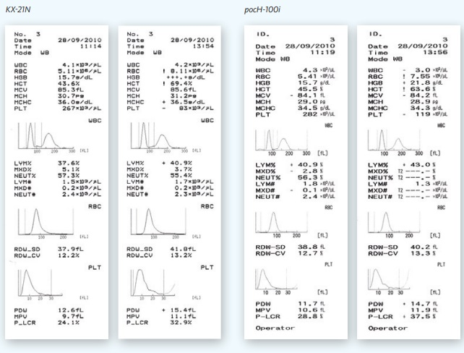
Рис. 2 Анализ крови пациента на KX-21N (слева) и pocH-100i (справа) – сравнение результатов после правильного и после плохого смешивания.
4. Правило трех
Так называемое "правило трех" записывалось нечасто, и все же оно используется во многих лабораториях. Он описывает соотношение между эритроцитами, уровнем гемоглобина и гематокритом.
Правило трех:
RBC* x 3 = HGB*
HGB x 3 = HCT*
* Значения: RBC [x 106/μL], HGB [g/dL], HCT [%]

Ложно высокий MCV из-за ложно высокого гематокрита при низком MCHC в то же время может указывать на ‘старую’ пробу. Микроцитарная гипохромия невозможна в этой комбинации.
В этом случае также набор правил SIZE предоставляет комментарий, который генерируется на основе результатов этой комбинации параметров и, соответственно, формулирует подозрение на ‘старую’ выборку.
Примечание:
Несоответствие между гемоглобином и гематокритом и, возможно, аномальное распределение эритроцитов также может свидетельствовать о липемии, гемолизе или холодовых агглютининах.

5. Объем аспирата
Особенно при отсасывании пробы вручную следует следить за тем, чтобы воздух не всасывался. Слишком мало отсасываемого материала может привести к ложно низким результатам.

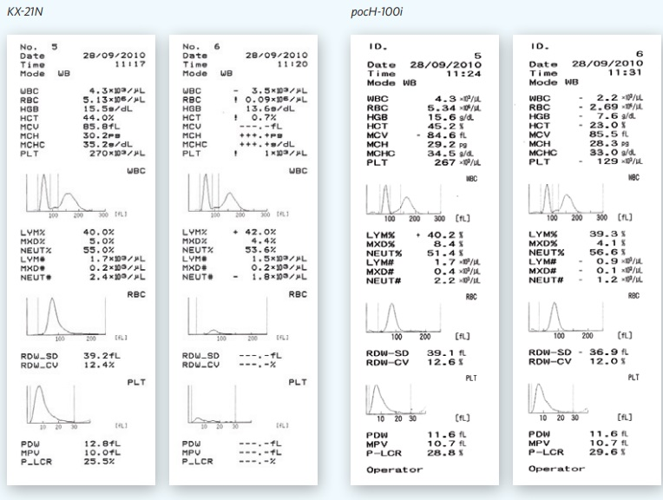
Рис. 3 Анализ крови пациента на KX-21N (слева) и pocH-100i (справа) – сравнение результатов после аспирации достаточного и слишком малого количества материала для пробы.

6. Правильно ли был выполнен забор крови из пальца?
В нашем примере (рис. 4) показаны два образца крови из пальца 46-летнего добровольца.
Результат слева был измерен на KX-21N после того, как образец крови был взят правильно. В случае со вторым образцом крови – результат справа – первая капля крови не была стерта. Палец также сжимали и растирали во время взятия крови. Первой аномалией в этом результате является аномальная гистограмма WBC. Кривая не начинается с базовой линии, что приводит к неправильному WBC уровню. Кроме того, результат помечается пояснительным отчетом. Поскольку мы знаем, что кровь была взята неправильно, аномальная гистограмма WBC может быть легко объяснена. Однако что произойдет, если лаборатория не располагает этой информацией?
Трудно найти причины аномальной гистограммы на основе одной только кривой.
Подобная кривая также может быть вызвана, помимо прочего, нормобластами.
Примечание:
Всегда выбрасывайте первую каплю крови, так как процесс свертывания крови начинается сразу после пункции. Тромбоциты собираются в месте прокола и образуют пробку. Если пробку не вытереть, кровоток может прекратиться до завершения взятия крови. Возможно, потребуется снова нанести пациенту удар ножом. Кроме того, первая капля крови содержит тканевую жидкость, которая может фальсифицировать образец или привести к гемолизу или коагуляции. Если приток крови недостаточен, палец растирают и сдавливают. Добавление ткани жидкость разжижает кровь, и концентрации изменяются (до 15 %). Сдавливание также может привести к гемолизу.

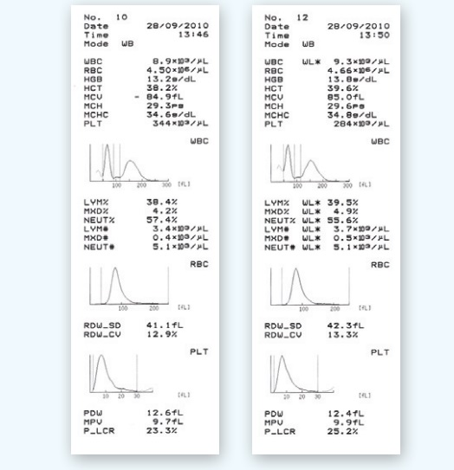
Рис. 4 Анализ крови пациента на KX-21N – сравнение результатов после правильного и неправильного взятия образца крови из пальца

7. Дегенерация лейкоцитов или нет?
Образец венозной крови был правильно взят у 31-летнего мужчины (рис. 5). Результат слева правильный. Образец хранился в течение ок. 24 часа при комнатной температуре. Затем пробирку перемешивали, переворачивая ее 40 раз, и измеряли на pocH-100i.
На гистограммах RBC и PLT не наблюдается существенных различий. Числовые значения также воспроизводимы. Однако в гистограмме WBC произошли изменения. Неполная предварительная дифференцировка может указывать на дегенерацию лейкоцитов.
Примечание:
Аналогичная гистограмма лейкоцитов может указывать на аномальные или патологические изменения лейкоцитов в случае свежего образца.

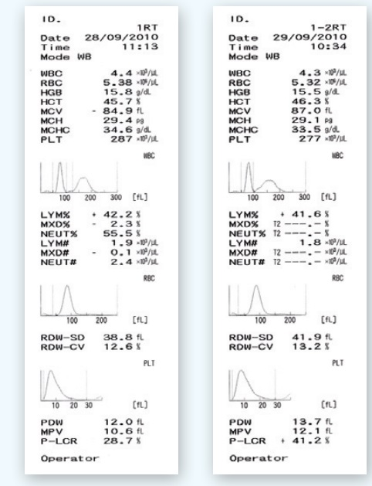
Рис. 5 Анализ крови пациента на pocH-100i – сравнение результатов после оперативного анализа образца и измерения после хранения в течение 24 часов при комнатной температуре

Хотели ли бы вы знать?
Образец венозной крови был правильно взят у 31-летнего мужчины. Результат слева правильный. Тот же образец был повторно измерен через день на pocH-100i.
Как вы оцениваете результат?
Как вы поступите дальше?

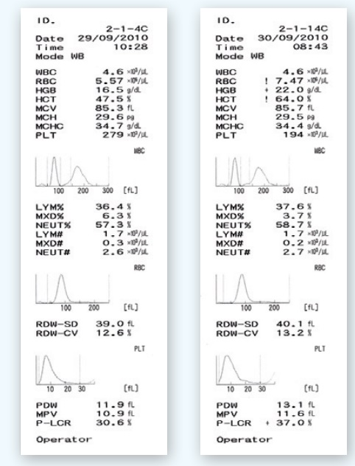
Рис. 6 Анализ крови пациента на pocH-100i – сравнение результатов после правильного анализа образца и ... ?

Резюме
И чтобы завершить нашу небольшую серию "Советов и хитростей по преаналитике в гематологии’, вот краткое изложение факторов, которые затрудняют анализ в гематологической лаборатории:
■ ошибки в подготовке пациента
■ отсутствующая или неправильная идентификация пациента
■ пропущенное время и дата выборки
■ слишком мало тестового материала
■ неправильные добавки
■ неправильная пропорция добавок к тестируемому материалу
■ неподходящее хранение
■ слишком старый материал
■ замораживание цельной крови
■ неправильная температура транспортировки или хранения
■ недостаточное перемешивание
■ неподходящий тип образца
■ факторы вмешательства, такие как гемолиз, желтуха, липемия
■ неадекватная коммуникация между лабораторией/врачами/медицинским персоналом

Решение вопроса ‘Хотели бы вы знать?’
Второй результат на рисунке 6 показывает отклонения во всей красной серии, которые в данном случае были связаны с недостаточным перемешиванием образца крови. Результат по количеству тромбоцитов находится в пределах нормы, но после надлежащего перемешивания был получен значительно более высокий уровень.

Примечание:
Результаты образцов, которые были протестированы без смешивания, как правило, должны быть подвергнуты сомнению, и в случае сомнений они должны быть подтверждены вторым образцом. (Если аспират поступает из густого материала, это может привести к изменению соотношения компонентов даже после дальнейшего перемешивания.)

Литература
[1] Маги, Л. С. Преаналитические переменные в химической лаборатории. Лабораторные записки Бектона Дикинсона, 2005; 15 (1)
[2] Тиндалл Л. Управление преданалитической вариабельностью в гематологии. Лабораторные записки Бектона Дикинсона, 2004; 14 (1)
[3] Руководящие принципы ВОЗ по взятию крови: лучшие практики в области кровопускания, 2010
[4] Инструкции по применению Sysmex (KX-21N, pocH-100i, XE-Series, XT-Series, XS-Series)

